Stanford CoreNLP API

生成annotations

ConreNLP包的核心重要由两个类组成：Annotation和annotator。Annnotations是用来保存annotators结果的一种数据结构；Annotators是一个基于Annotations操作的函数，而不是基于objects操作。Annotators和Annotations被整合到了AnnotationPipelines中，再由它产生了一系列的Annotators；Stanford CoreNLP 通过继承了AnnotationPipeline类和使用NLP Annotators自定义的。
通过给定的属性集（设置Annotators）使用StanfordCoreNLP（Protperties props）来实例化Stanford CoreNLP对象。这个对象通过使用属性集创建了一个pipeline
使用properties构造Stanford CoreNLP:
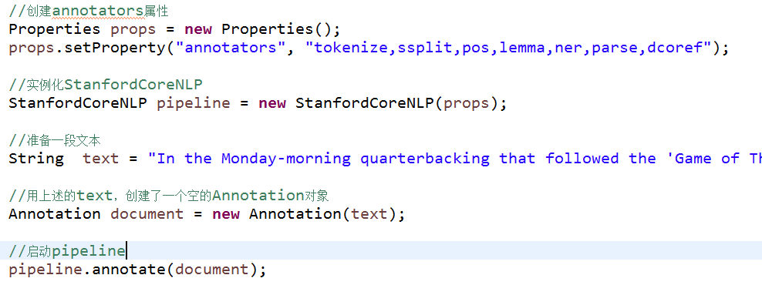

使用PropertiesUtils构造Stanford CoreNLP:
